1. 下载名为monkey_test压缩包。
2. 运行项目所需环境：
3. Android SDK环境配置https://blog.csdn.net/qq_39284848/article/details/79770142
4. 运行设备以及PC端需要搭配环境，原贴https://testerhome.com/topics/11719
5. 加载python第三方库uiautomator2|命令 pip install uiautomator2
6. 将MAXIM插件导入运行设备，四个JAR包，导入运行设备即可。
7. 基于上面的环境配置，monkey运行的环境已基本搭配完成。

运行项目进行调试。

在miya_automonkey.py文件下main函数下进行，oss地址，构建号修改，针对所需要进行monkey测试的软件包进行测试。

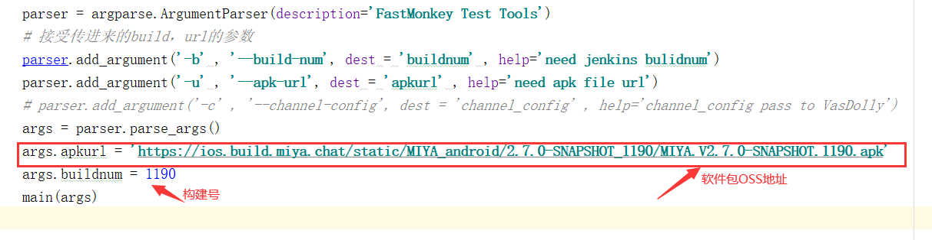

1. 调试稳定后，为了使用方便，可以进行Jenkins自动化集成。
   1. 进行Jenkins环境配置https://www.cnblogs.com/wenwen20/p/10690645.html
   2. jenkins配置如下：

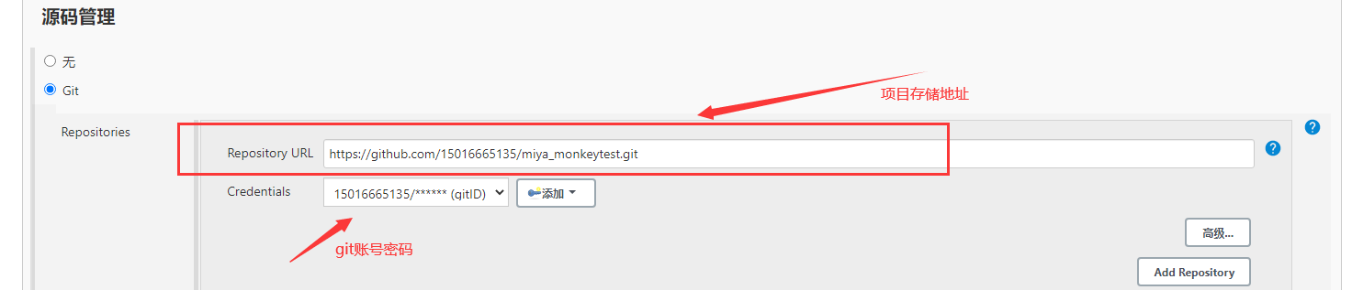

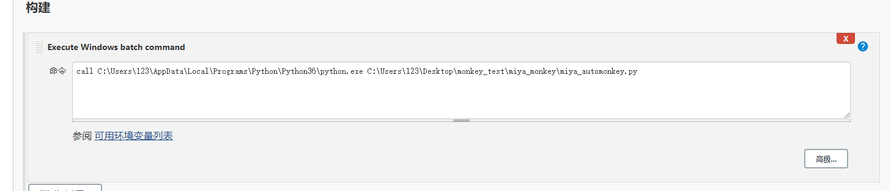

每次需要跑新包时，将构建号以及Oss地址更新即可。